**Okrasné rastliny**

* skrášľujú životné prostredie, vytvoril ich človek_______________

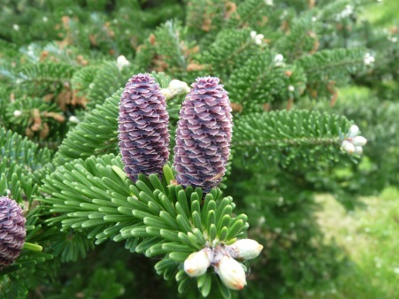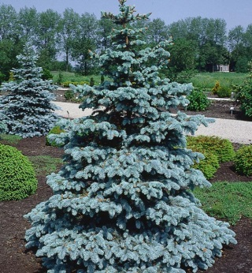

**Delenie:**

**1. DREVINY**

**A) Ihličnaté**

* **stromy**: _ _______
* **kry:** borievka, tuja

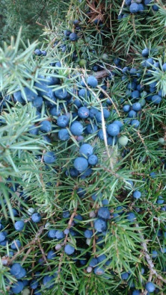**B) Listnaté**

* **stromy**: orgován, vŕba
* **kry:** rododendron, magnólia

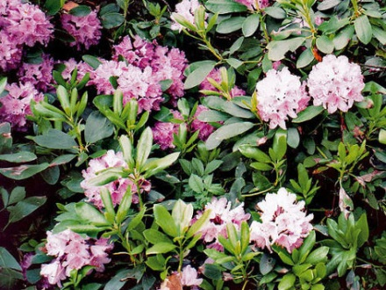 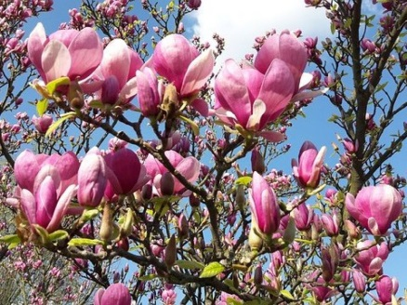

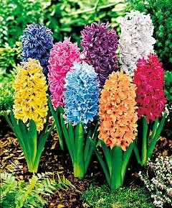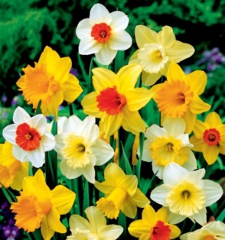

**2. BYLINY**

* **jarné:** narcis, hyacint

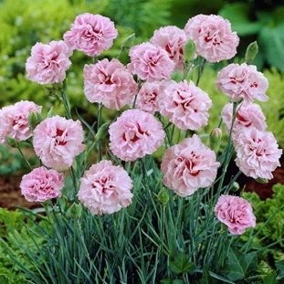

* **letničky**: klinček

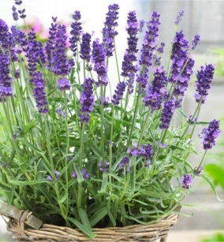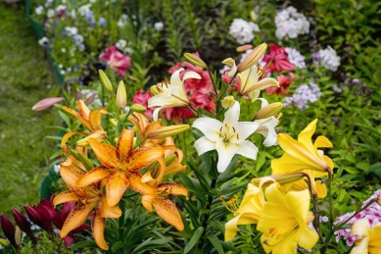

* **trvalky:** ľalia, levanduľa

**3. IZBOVÉ RASTLINY**

* orchidea, muškát

